**Dwuczęściowe stroje kąpielowe-jak wybrać?**

**Przygotowujesz się na wakacyjny wyjazd? Zakup odpowiedni dwuczęściowy strój kąpielowy.**

**Dwuczęściowe stroje kąpielowe**

Każda kobieta chce czuć się pięknie nad wodą. W zależności od Twoich preferencji dobierz strój, który dopasowuje się do Twojej figury. Przeczytaj nasz poradnik jak wybrać odpowiedni *dwuczęściowy strój kąpielowy*.

**Jaki dwuczęściowy strój kąpielowy wybrać?**

Obecnie na rynku bieliźnianym i sportowym znaleźć możemy wiele interesujących dwuczęściowych strojów kąpielowych. To sprawia, że wybór staje się nieco trudniejszy. **Dwuczęściowe stroje kąpielowe** możemy nabyć w wielu wersjach kolorystycznych oraz wzorach. Ważny jest jednak krój. Panią o pokaźnym biuście polecane są zazwyczaj stroje o usztywnianej górze, ale wszystko jest indywidualną kwestią. Jeśli chcesz zasłonić większą część ciała wybierz strój w stylu retro, który posiada majtki z wyższym stanem oraz mocno zabudowany biustonosz kąpielowy. Nic nie stoi na przeszkodzie, aby swoje ciało wyeksponować. Wtedy możemy pozwolić sobie na bardziej wycięty dół lub górę od stroju.

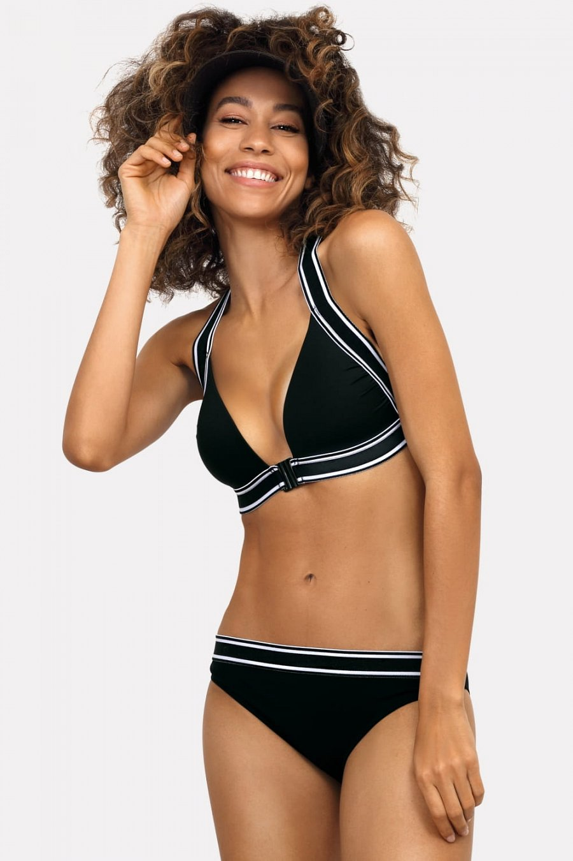

**Gdzie kupić modne stroje kąpielowe?**

Wiele popularnych sklepów odzieżowych oferuje [dwuczęściowe stroje kąpielowe](https://sklep.feba.pl/stroje-kapielowe-dwuczesciowe-kostiumy-damskie). Znajdziemy je w każdej większej galerii handlowej. Czasem niestety jakość wykonania tych produktów jest nieco słaba. Wtedy warto rozpocząć poszukiwania w mniejszych butikach lub sklepach internetowych.